

Республика Карелия
Совет Пряжинского городского поселения
XLI заседания III созыва

Р Е Ш Е Н И Е

пгт. Пряжа

от 24 апреля 2017 года № 168

Об утверждении изменений в Правила землепользования и застройки Пряжинского городского поселения

В соответствии со ст. 31-33 Градостроительного кодекса Российской Федерации" от 29.12.2004 N 190-ФЗ,
Совет Пряжинского городского поселения

РЕШИЛ:

1. Утвердить предлагаемые изменения в Правила землепользования и застройки Пряжинского городского поселения:
1.1. Юго - западную часть земельного участка с кадастровым номером 10:21:0010201:60 пгт Пряжа, площадью 2 400 кв.м., в соответствии с графическим приложением №1, в карте градостроительного зонирования, отнести к градостроительной зоне –Ж1 (Малоэтажная жилая застройка).
1.2. Кадастровый квартал 10:21:0010802 (Шаньгимо), площадью 22,54 га в соответствии с графическим приложением №2, в карте градостроительного зонирования, отнести к градостроительной зоне - Ж1 (Малоэтажная жилая застройка).
1.3. Земельный участок кадастровым номерам 10:21:0010220:58, площадью 1200 кв.м, в соответствии с графическим приложением №3, в карте градостроительного зонирования, отнести к градостроительной зоне - Ж1 (Малоэтажная жилая застройка).
1.4 Земельный участок кадастровым номерам 10:21:0010220:147 площадью 3160 кв.м, восточная часть кадастрового квартала 10:21:0010220, площадью 6522 га, в соответствии с графическим приложением № 3, в карте градостроительного зонирования отнести к градостроительной зоне - Ж2 (Среднеэтажная жилая застройка (2-4 эт.).
2. Рекомендовать Администрации Пряжинского национального муниципального района выделить многодетным семьям земельные участки, отнесенные к градостроительной зоне - Ж1 (Малоэтажная жилая застройка), согласно пояснительной записки.
3. Направить настоящее Решение Главе Пряжинского городского поселения на подписание.
4. Обнародовать настоящее Решение в установленном порядке.

Председатель Совета
Пряжинского городского поселения А.В. Стаенный

Глава Пряжинского городского поселения А.А. Карпов
.
Разослать: дело - 3, Администрация ПГП - 1, Администрация ПНМР - 1, прокуратура - 1, для обнародования - 3.

Графическое приложение №1
к Решению Совета Пряжинского городского поселения III созыва №168 от «24» апреля 2017 года

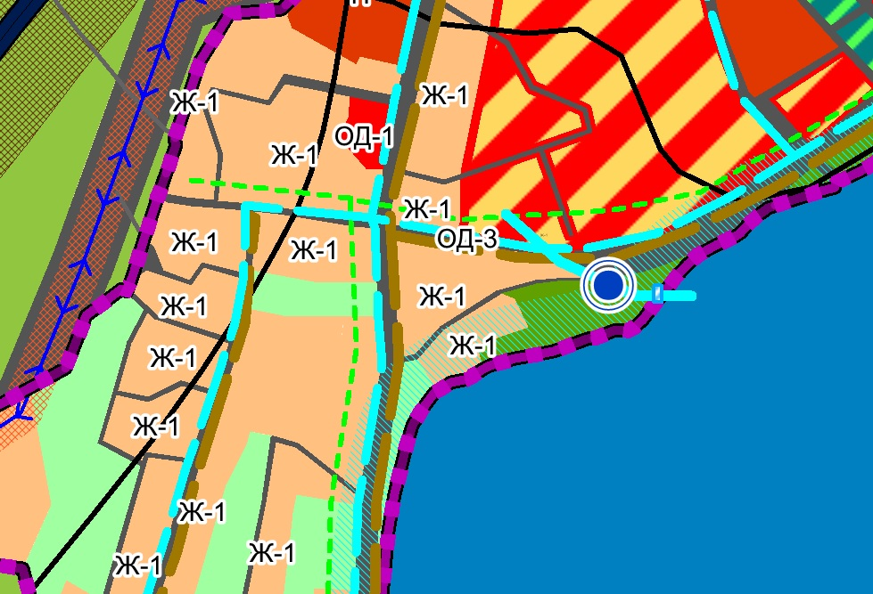
Графическое приложение №2
к Решению Совета Пряжинского городского поселения III созыва №168 от «24» апреля 2017 года

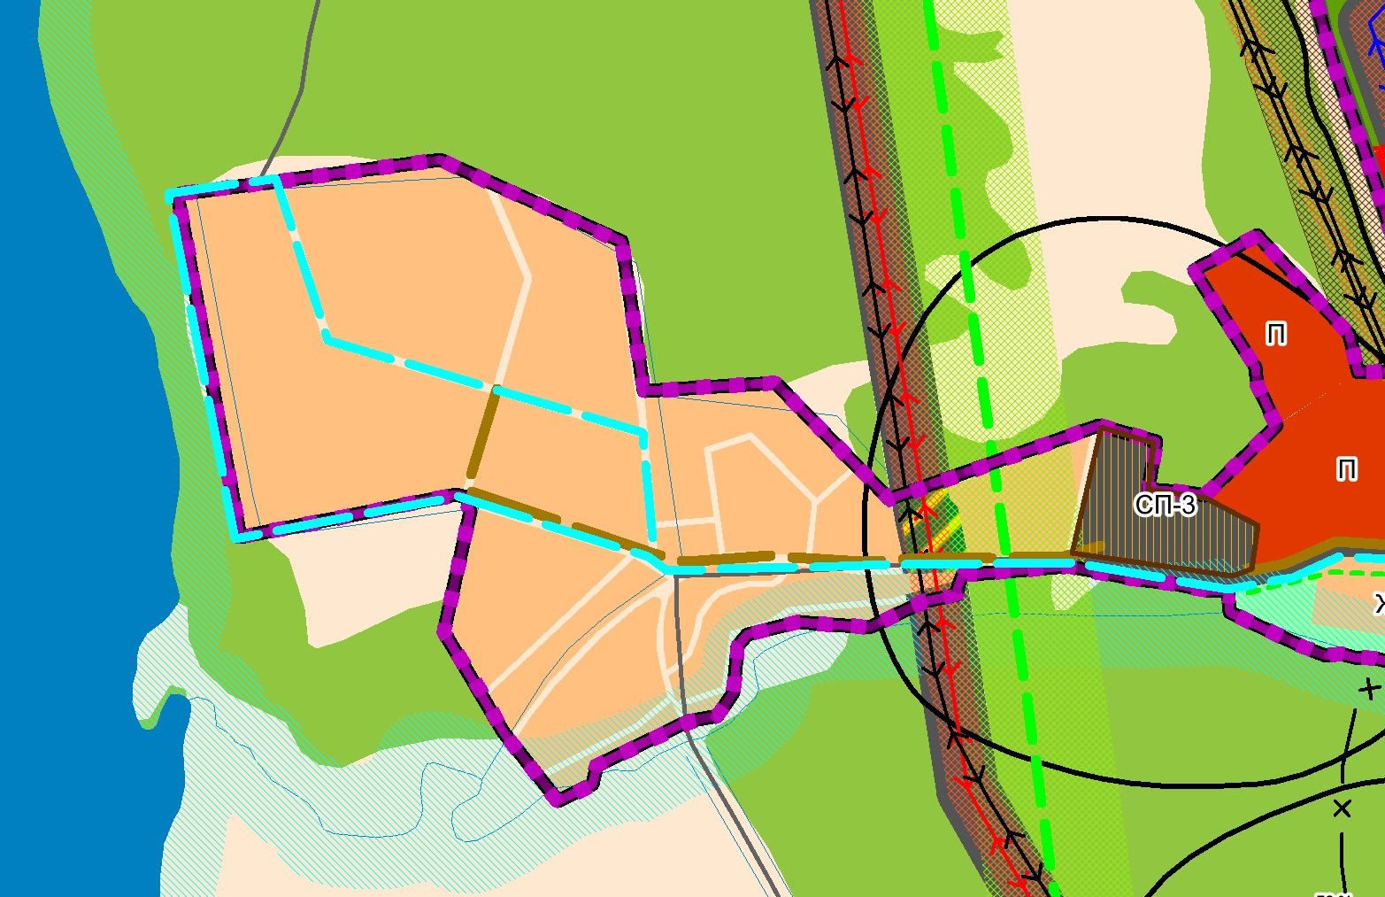
Графическое приложение №3
к Решению Совета Пряжинского городского поселения III созыва №168 от «24» апреля 2017 года

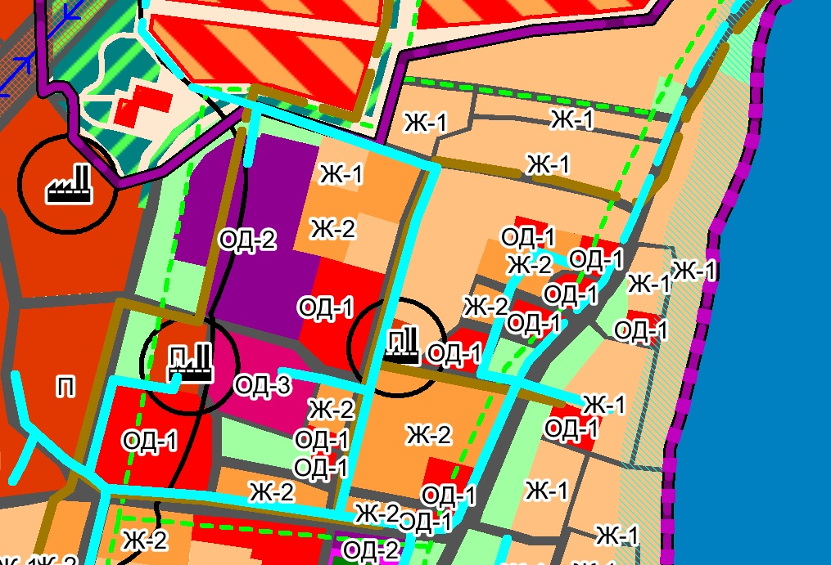
Графическое приложение №4
к Решению Совета Пряжинского городского поселения III созыва №168 от «24» апреля 2017 года

